…Иисус сказал: пустите детей
и не препятствуйте им приходить ко Мне,
ибо таковых есть Царство Небесное.
(Евангелие от Матфея 19:14)

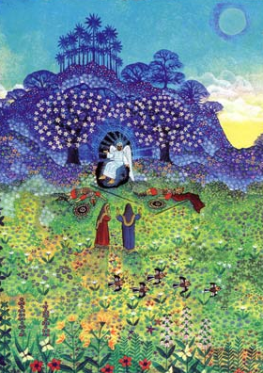



Что говорит нам Библия
о надменности?
3 Не умножайте речей надменных; дерзкие слова да не исходят из уст ваших; ибо Господь есть Бог ведения, и дела у Него взвешены.
(1Цар.2:3)

26 С милостивым Ты поступаешь милостиво, с мужем искренним - искренно,
27 с чистым - чисто, а с лукавым - по лукавству его,
28 ибо Ты людей угнетенных спасаешь, а очи надменные унижаешь.
(Пс.17:26-28)

24 Любите Господа, все праведные Его; Господь хранит верных и поступающим надменно воздает с избытком.
(Пс.30:24)

5 Тайно клевещущего на ближнего своего изгоню; гордого очами и надменного сердцем не потерплю.
(Пс.100:5)

25 Дом надменных разорит Господь, а межу вдовы укрепит.
(Прит.15:25)

5 Мерзость пред Господом всякий надменный сердцем; можно поручиться, что он не останется ненаказанным.
(Прит.16:5)

18 Погибели предшествует гордость, и падению - надменность.
(Прит.16:18)

4 Гордость очей и надменность сердца, отличающие нечестивых, - грех.
(Прит.21:4)

24 Надменный злодей - кощунник имя ему - действует в пылу гордости.(Прит.21:24)

25 Надменный разжигает ссору, а надеющийся на Господа будет благоденствовать.
(Прит.28:25)

11 Я накажу мир за зло, и нечестивых - за беззакония их, и положу конец высокоумию гордых, и уничижу надменность притеснителей;
(Ис.13:11)

4 Вот, душа надменная не успокоится, а праведный своею верою жив будет.
5 Надменный человек, как бродящее вино, не успокаивается, так что расширяет душу свою как ад, и как смерть он ненасытен, и собирает к себе все народы, и захватывает себе все племена.
(Авв.2:4,5)

1 Ибо вот, придет день, пылающий как печь; тогда все надменные и поступающие нечестиво будут как солома, и попалит их грядущий день, говорит Господь Саваоф, так что не оставит у них ни корня, ни ветвей.
(Мал.4:1)

1 Знай же, что в последние дни наступят времена тяжкие.
2 Ибо люди будут самолюбивы, сребролюбивы, горды, надменны, злоречивы, родителям непокорны, неблагодарны, нечестивы, недружелюбны,
3 непримирительны, клеветники, невоздержны, жестоки, не любящие добра,
4 предатели, наглы, напыщенны, более сластолюбивы, нежели боголюбивы,
5 имеющие вид благочестия, силы же его отрекшиеся. Таковых удаляйся. (2Тим.3:1-5)

Вразумлю тебя, наставлю тебя на путь, по которому тебе идти; буду руководить тебя, око Мое над тобою". (Пс.31:8) Кристина Рой

Пробуждение

Глава 17
Вскоре был готов ужин. За ужином состоялась очень интересная беседа. После ужина на плоту зазвучали прекрасные духовные песни, и вся обстановка чем-то напоминала Геннисаретское озеро: может быть, пышной зеленью и цветами, чарующими взоры; может быть, мирным, как во времена апостолов, ландшафтом...
Пастор сидел на складном стуле с Библией на коленях; остальные сидели, лежали или стояли вокруг него. Ваг тихо шумел под легкими ударами весел, которыми Илья Ужеров и Мартын Ключ держали плот в верном направлении. На долину Вага опускались сумерки, на небе засияла вечерняя звезда. Исчезла нежно-розовая заря, и вдруг из-за горы появилась полная луна, заливая всю землю серебряным светом.
Прочитав соответствующий текст, пастор Моргач стал говорить о третьем явлении Сына Божьего своим ученикам. Он описывал красоту Геннисаретского озера, ночь, проведенную рыбаками в бесплодных усилиях, рассказывал о Христе, Который наблюдал за Своими учениками, хотя они Его не узнавали; слушатели представили себе, как Он на берегу развел огонь, чтобы приготовить пищу для усталых рыбаков, и как они потом, после богатого улова, пировали, а Он, глядя на них, радовался, что дал им наглядный урок о Слове: "Се, Я с вами во все дни". "И с нами Он также будет, - закончил пастор, - ибо "Иисус Христос вчера и сегодня и во веки Тот же". Он нас не оставит. Он с нами в труде, в борьбе и в страданиях, в радости и в скорби, а также в долине смертной тени, во всякое время".
Молодой пастор, никогда еще не использовавший в своих проповедях ни единого стишка, стал прямо-таки поэтом. И неудивительно! Все вокруг него было исполнено чудесной, святой поэзии. Михаил Ужеров не мог оторвать глаз от своих друзей. Он вспомнил слова своего брата о пасторе: "То, что он сегодня имеет, ему дали не ваши профессора". Верно сказал Илья: эту веру, эту уверенность в том, что Иисус Христос действительно воскрес и что Он, хотя и невидимый, живет со Своими последователями, профессора дать не могли. После молитвы в наступившей тишине девушки с Дорой начали петь, и душа студента поднялась ввысь, к Его и к нашему Отцу.
Я знаю, жив Воскресший чудно,
К Его ногам враги падут.
Я знаю, жизнь дает Он людям,
В Его руке и власть и суд.
Песня звучала сначала тихо, а потом со всей силой истины, несясь над Вагом и ввысь, к горам.
По просьбе Ужеровых Янковский через некоторое время в свободной беседе рассказал о своей последней Пасхе в России и последовавшем за ней духовном пробуждении. Он говорил в свойственной ему захватывающей манере так, что слушавшие его, как дети, едва могли дождаться конца истории.
- Как мы отстали от этих русских! - вздохнул учитель Галь.
- Ведь мы еще духовные дети, - утешал пастор, - а они были уже отцами и молодыми (людьми во Христе!
- Господь и нас не оставит, - добавил Янковский.
Между тем опускалась ночь; мужчины стали готовить ночлег для себя и натягивать палатку для женщин. Учитывая недавнюю болезнь пастора, Янковский укрыл его своей теплой русской шубой. Для себя он, чтобы успокоить Аннушку, взял с собой еще один полушубок.
Через час на плоту все выглядело иначе. Теперь это был освещенный луной и отсветом огня лагерь, в котором все спали, кроме сменявших друг друга сплавщиков. В палатке за занавесом спали женщины и девушки. Они, как и мужчины снаружи, накрыли свою сенную подстилку простынями и укрылись теплыми одеялами, так как ночи были еще холодными. Но утром, когда Рашова разливала по кружкам горячее молоко, никто не жаловался на плохой сон.
Аннушка проснулась раньше своих подруг. Ей подумалось, что пути Господни в самом деле неисповедимы: она, дочь Марийки, теперь плыла по Вагу, как когда-то однажды ее мать. Ей захотелось посмотреть на звезды, поэтому она быстро поднялась, оделась потеплее и вышла из палатки. Некоторое время она оглядывала освещенную луной и огнем сказочную картину. Кроме двух гребцов, облокотившихся на свои весла, все спали. Лишь у огня на стуле сидел, задумчиво глядя на пламя, Иштван Уличный. Аннушке хотелось узнать, спит ли ее отец, но она не решилась ходить между спящими мужчинами, так как не знала, где он лежит. Тут она вспомнила, что человек, сидящий у огня, был лучшим другом ее матери: Иштван прожил рядом с ней все детство и молодость, и от него она, конечно, могла бы узнать многое, чего никто другой не мог ей рассказать. Девушка тихо подошла ко второму складному стульчику, на котором раньше, наверное, кто-то сидел. Мужчина очнулся от своих раздумий, когда девичья рука осторожно коснулась его.
- Аннушка, ты не спишь?
- Я уже выспалась, дядя Иштван. Если вы не хотите спать, может быть, расскажете мне немного о моей маме? Моя приемная мать ничего мне не говорила и уже никогда не скажет, а отца я просить об этом не могу.
Девушка печально опустила голову.
Уличный ее нежно погладил.
- Не горюй! Я охотно расскажу тебе о Марийке, потому что с тех пор, как я здесь, я днем и ночью думаю о ней.
- Наверное, вы и теперь вспомнили о том, первом, и последнем, путешествии с нею?
- Верно, я все это как будто снова увидел перед собой, но узнал и еще многое другое: Матьяс разрешил мне списать ее письмо. У меня оно здесь, с собой, и из него видно, что она ушла к Спасителю; я рад, что свое обещание тоже сдержал, хотя и не так, как она того хотела.
Лишь здесь, послушав в воскресенье и в понедельник проповедь пастора, а сегодня - рассказ твоего отца о тех русских, я понял, что я далеко еще не христианин, а лишь европейский номинальный христианин, как это называется в Америке. Дитя мое, принадлежишь ли ты Христу?
- Да, дядя!
- Я это сразу увидел и почувствовал.
- Вы разве не читали Новый Завет, как вы обещали матушке?
- Читал. В Америке я тоже был членом словацкой общины; но так как я с детства вел себя прилично и всегда старался оставаться в мире незапятнанным, мне для покаяния недоставало признания моей вины, которое было у тех русских и у Марийки. Когда я в ее письме в третий раз прочитал описание ее возрождения, я наконец осознал, что я грешный человек, и с тех пор я это понимаю все больше. Однако ты хочешь узнать что-нибудь из нашего детства; так я тебе расскажу.
Постепенно догорал огонь, луна скрылась за горами, звезды угасли на небосклоне, и вот уже начала заниматься утренняя заря, предвестник нового дня. Мужчина и молодая девушка этого не замечали. Он всей душой окунулся в чудные воспоминания, а Аннушка жадно внимала ему. Иштван открыл перед ней дверь зачарованного царства и не догадывался, что срывал волшебный занавес, который скрывал от нее этот мир.
- Я любил ее больше самого себя и не знал, что она предназначена не для меня, - закончил он печально. - Затем пришел молодой красавец и завладел ее сердцем. Для меня она осталась лишь любимой сестрой, ему же подарила свою любовь. С горькой радостью я увидел ее в венце невесты, и я же был дружкой на их свадьбе.
Мне Скале, конечно, не отдали бы ее. Во-первых, я был только на год старше ее, во-вторых, считался бедняком. На Янковского я не обижался, потому что Марийка его очень любила. Лишь когда мы ее в тот раз нашли у Вага и в таком ужасном состоянии привезли домой, я был в отчаянии, так как тогда душа моя застонала от боли. Хорошо, что я сегодня все знаю о происшедшем, так что могу твоего отца уважать и жалеть. Какая ему польза была оттого, что он произошел из богатой семьи, когда собственная мать причинила ему такое горе? Моя семья была бедной, но доброй, царство небесное моим родителям. Приехав с такой скорбью в Америку, я должен был в чем-то найти утешение. Погоня за долларом меня не прельщала. Но так как в пути, а потом и там, за океаном, мне глупому неопытному словаку довелось много страдать, я предпочитал сначала несложную работу за небольшую плату, но искал ее там, где было много людей, чтобы поскорее научиться говорить по-английски. Как только я овладел языком, передо мной открылся весь мир. Там есть вечерние школы, и я учился, так как дома в школьные годы достиг немногого. Американцы презирали переселенцев, особенно словаков, считали их пьяницами, невеждами и невежами; поэтому я решил жить так, чтобы они увидели хотя бы одного приличного словака. Я стал искать единомышленников и нашел ту общину верующих, о которой уже упоминал, и, как порядочного, приличного человека, любящего Слово Божье, меня скоро приняли в ее члены. Таким образом, я остановился на половине пути.
- Но вы ведь не хотите оставаться на полпути? - озабоченно перебила его Аннушка.
- Нет, дитя мое, не хочу. Но мы с тобой заговорились, смотри, остальные просыпаются, наступает день.
"Если Иштван Уличный на полпути, то где же я? - подумал студент, лежавший у костра, но притворившийся спящим, чтобы спокойно смотреть на освещенные огнем лица и слушать их разговор. - Европейский номинальный христианин? Оригинальное выражение! Иными словами, не имеющий Христа! Он на полпути остановиться не хочет. А я?! Если меня сравнить с ними, особенно с Моргачом, то я вообще еще на этот путь не ступил. Зачем я тогда изучаю богословие? Да и богословие ли то, чем мы забиваем свои головы? Божья наука? Да мы едва ли отличаемся от буддистских и конфуцианских студентов. Они учатся, чтобы остаться в высшей касте, и мы тоже. "Дайте спасти себя Христом, - сказал мне Моргач вчера, - ибо, став пастором, первой вашей обязанностью будет спасение душ". Такие мысли занимали парня.
Между тем Уличный сменил Мартына, а дядя Марк взял весло из рук Степана Ужерова, который недавно сменил Илью. "Вы ночью долго гребли, - сказал он, - отдохните". И теперь Степан, скрестив руки на груди, стоял на другом конце плота, предавшись размышлениям, которые были прерваны проснувшимися спутниками. Вдруг кто-то сказал:
- Доброе утро, Степан!
- Ах, Аннушка! - он радостно протянул девушке обе руки.
- Хорошая была ночь, не так ли?
- Чудная. Мне и весла отдавать не хотелось. Всплески воды у моих ног наполняли мое сердце радостью, особенно потому, что ты, Аннушка, спала там в палатке; и мне показалось, что я помогаю волнам Вага нести тебя на родину. Всю жизнь я бы тебя так носил! А потом у меня появились такие хорошие святые мысли о том, что Господь здесь, с нами, и меня окрылило сознание, что я везу Его, как когда-то Иоанн или Андрей на озере Тивериадском. Жизнь с Ним чудесна! Когда меня сменили, я лег у ног твоего отца, и мне приснился дивный сон.
Степан умолк.
- Ты мне его не хочешь рассказать? - проникновенно попросила девушка.
- Если бы я не был таким бедным, я бы тебе его сейчас рассказал.
Но у того сна не было конца...
- Ты беден? Веришь, что Иисус Христос с нами, что ты Его везешь с нами, и говоришь о бедности?
- Верно, - ответил он, смешавшись. - Но посмотри, Аннушка, как быстро ночь уходит и наступает новый день! Ты уже выучила песню, которую нам прислал господин X. ?
- Да, конечно!
- Я тоже. Давай споем ее, она так кстати сейчас! Остальные охотно послушают и скажут свое "Аминь". Отойдем немного от края, чтобы ты не потеряла равновесия, если плот вдруг повернет.
Парень крепко взял девушку за руку, и над Вагом зазвучали молодые голоса:
Утром, когда встает рассвет,
Боже, Тебе пою
За благодать Твою ко мне
И за любовь Твою.
Припев: Славу Тебе пою
За благодать и любовь Твою,
Силы дай мне всегда
Прославлять Тебя.
В радости дай воспеть Тебе,
В скорби - не унывать
И о Твоей святой любви
Людям всем рассказать.
В жизни моей Тебя хвалить -
Пусть будет цель моя.
Чтоб чудеса Ты мог творить
В сердце моем всегда.
Когда приходит день к концу,
Звезды с небес блестят,
К Богу с молитвой прихожу,
Чтобы опять сказать:
Припев: Милости полон Ты,
Милости и любви!
И хочу я всегда
Прославлять Тебя.
Месяц скрылся за горами. Словно невидимая рука раздвинула облака, и в просвете засияла алая заря. Где-то в долине зазвонили колокола. Звезды погасли, лишь утренняя звезда ждала восхода солнца. Клубившийся в горах туман уходил в ущелья. В святой тишине все ждало начала нового дня. На плоту люди молча слушали новую песню.
- Брат Янковский, помолитесь с нами! - попросил пастор. И была вознесена к Господу такая молитва, что душа Иштвана Уличного обрела мир с Богом. Господь постучался также в двери сердца и Михаила Ужерова. (продолжение следует)

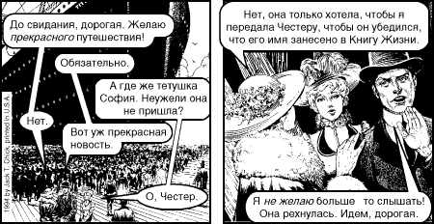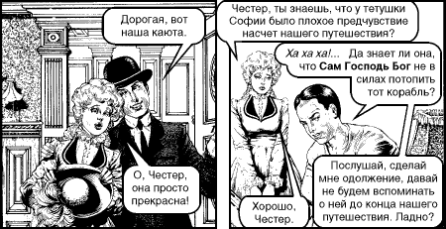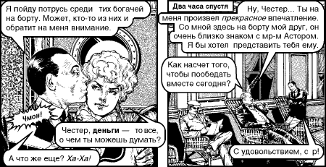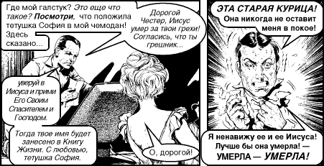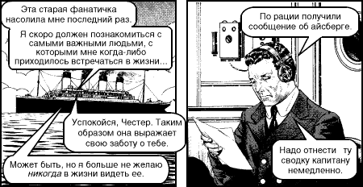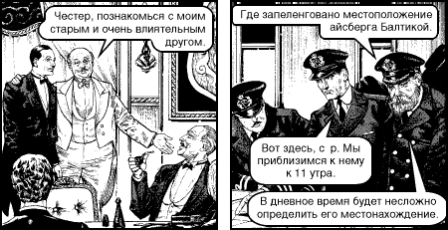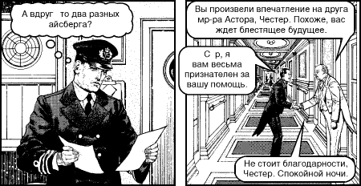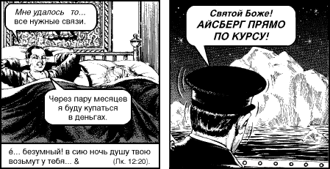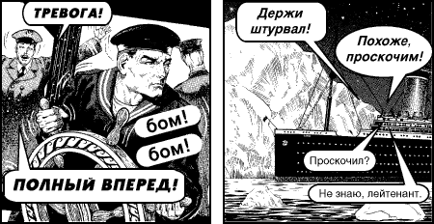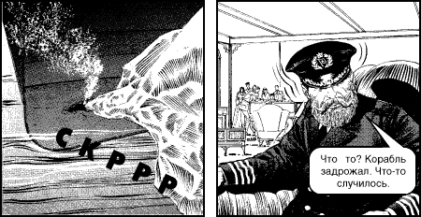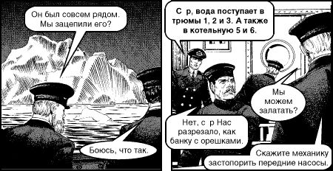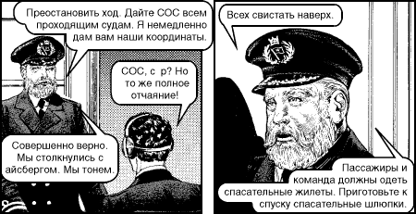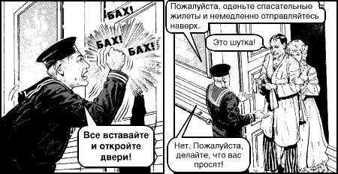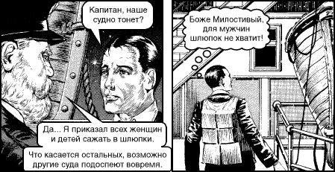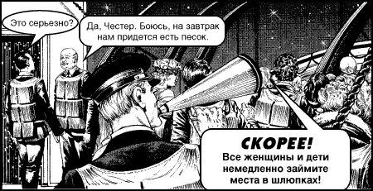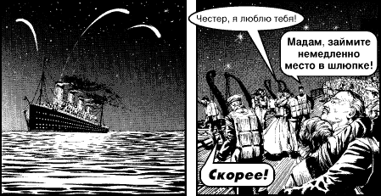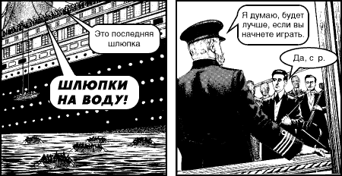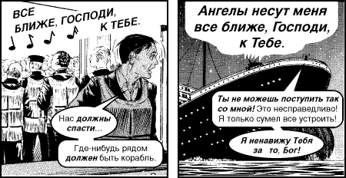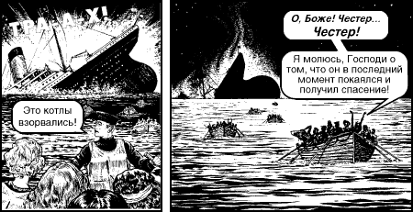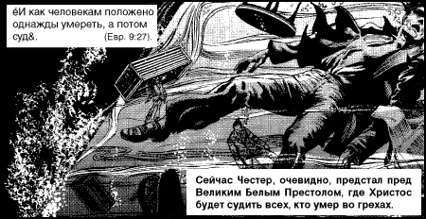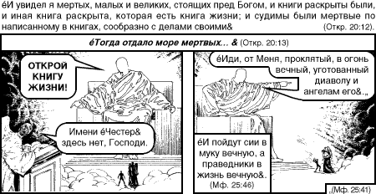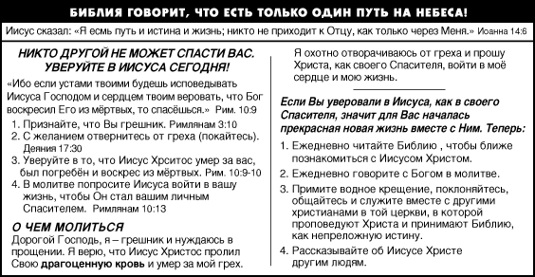

N 83 от 03.06.2007 г

